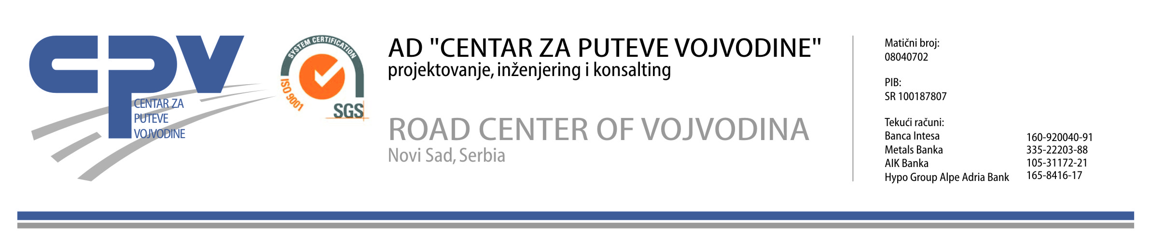

U skladu sa čl. 67. Zakona o tržištu hartija od vrednosti i drugih finansijskih instrumenata („Službeni glasnik Republike Srbije“ br. 47/2006) i čl. 5. Pravilnika o sadržini i načinu izveštavanja javnih društava i obaveštavanju o posedovanju akcija sa pravom glasa („Službeni glasnik RS“ br. 100/2006,116/2006 i 37/2009)

AKCIONARSKO DRUŠTVO „CENTAR ZA PUTEVE VOJVODINE“ NOVI SAD
OBJAVLJUJE
IZJAVU O ŠESTOMESEČNOM PLANU POSLOVANJA ZA PRVO POLUGODIŠTE 2011.GODINE

1) Poslovno ime, sedište i adresa, matični broj i PIB akcionarskog društva:
AD CENTAR ZA PUTEVE VOJVODINE, Novi Sad, Jovana Đorđevića br. 2; MB 08040702; PIB 100187807
2) Web site i e-mail adresa:
www.cpv.rs
cpv-finansije@sbb.rs
3) Broj i datum rešenja o upisu u registar privrednih subjekata:
BD 58609 / 27.03.2006.g.
4) Delatnost:
7112 - inženjerske delatnosti i tehničko savetovanje
5) Podaci o predsedniku i članovima Upravnog odbora:
Predsednik Upravnog odbora: Željko Lalušić
Član Upravnog odbora: Aleksandra Lalušić
Član Upravnog odbora: Stevan Garabandić
Član Upravnog odbora: Slavica Sinobad
6) Osnovni podaci o planu poslovanja za prvo polugodište 2011. godine:
Planom poslovanja za prvo polugodište 2011.godine predviđeno je ostvarenje prihoda od 204.525 hiljada dinara dok se rashodi predviđaju u iznosu od 202.836 hilj.dinara.
Do dana objavljivanja ove izjave društvo je poslovalo u granicama planiranih poslovnih ciljeva i nije bilo bitnih materijalnih događaja i transakcija koji bi imali značajni uticaj na poslovanje društva.

Predsednik Upravnog odbora
___________________________
Željko Lalušić

